周测培优卷4
圆锥体积的应用能力检测卷
一、我会填。(每空3分，共33分)
1．3.05 m³＝( )dm³
5.65 dm³＝( )L( )mL
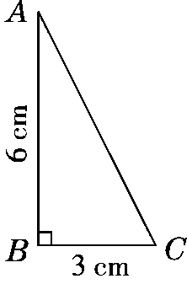
2．将右图中的直角三角形ABC以直角边AB所在的直线为轴旋转一周，所得立体图形的体积是( )cm³。
3．一个圆柱和一个圆锥的底面积相等，体积也相等，圆柱的高是6 dm，则圆锥的高是( )dm。
4．把一根圆柱形木料削成一个与它等底等高的圆锥，削去部分的体积是5.4 dm³，原来木料的体积是( )dm³，圆锥的体积是( )dm³。
5．圆锥的底面半径是3 cm，体积是6.28 cm³，这个圆锥的高是( )cm。
6．圆锥的底面积不变，高扩大到原来的2倍，它的体积扩大到原来的( )倍；如果高不变，底面半径扩大到原来的2倍，它的体积扩大到原来的( )倍。
7．把一根底面直径为4 dm、高为2 m的圆柱形钢材铸造成一个底面积是25.12 dm²的圆锥，这个圆锥的高是( )dm。
二、我会辨。(每题2分，共6分)
1．把一个圆柱形的橡皮泥捏成圆锥形后，它的体积减少了$\frac{2}{3}$。 ( )
2．长方体、正方体、圆柱和圆锥的体积都可以用公式V＝Sh来计算。( )
3．一个圆锥的底面直径和高都是6 dm，如果沿着底面直径纵切成两半，表面积增加12 dm²。 ( )
三、我会选。(每题3分，共9分)
1．下面测量圆锥高的正确方法是( )。
A.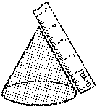 B.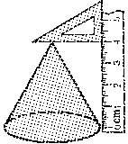
C.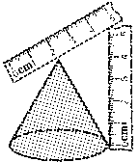 D．以上方法均不正确
2．把一支新的圆柱形铅笔削尖，笔尖(圆锥部分)的体积是削去部分体积的( )。
A.$\frac{1}{3}$ B.$\frac{2}{3}$ C.$\frac{1}{2}$ D．2倍
3．两个圆锥的高相等，底面半径的比是23，它们体积的比是( )。
A．23 B．49
C．827 D．无法确定

四、计算它们的体积。(每题6分，共12分)
1.
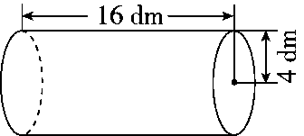

2.
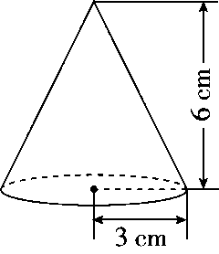

五、走进生活，解决问题。(每题8分，共40分)
1．打谷场上有一堆稻谷成圆锥形(如图)。如果每立方米稻谷重500 kg，稻谷的出米率为70%。这堆稻谷能加工大米多少千克？
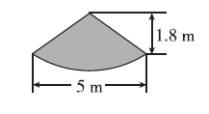

2．一种儿童玩具——陀螺(如下图)，它的上面是圆柱，下面是圆锥。经过测试，当圆柱的底面直径是3 cm，高是4 cm，圆锥的高是圆柱高的 $\frac{3}{4}$ 时，陀螺才能转得又稳又快。这样的一个陀螺的体积是多少？
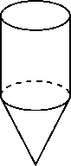

3．工地上有一堆三合土成圆锥形，底面周长为37.68 m，高为5 m。用这堆三合土在15.7 m宽的公路上铺4 cm厚的路面，可以铺多少米？

4．一个圆柱形玻璃容器从里面量底面直径为12 cm，里面盛有水，水中浸没着一个高为9 cm的圆锥形铅锤，把铅锤从水中取出后，水面下降了0.5 cm。这个圆锥形铅锤的底面积是多少？

5．如图，一个直角梯形绕轴旋转一周后形成的立体图形的体积是多少？
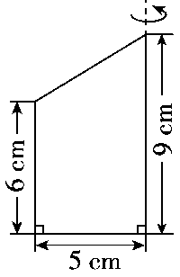
答案
一、1.3050 5 650 2.56.52 3.18
4．8.1 2.7 5.$\frac{2}{3}$ 6.2 4
7．30 [点拨]圆锥的体积×3÷底面积＝圆锥的高。
二、1.× 2.× 3.×
三、1.B 2.C 3.B
四、1.3.14×4²×16＝803.84(dm³)
2．3.14×3²×6×$\frac{1}{3}$＝56.52(cm³)
五、1.5÷2＝2.5(m)
3.14×2.5²×1.8×$\frac{1}{3}$＝11.775(m³)
11.775×500×70%＝4121.25(kg)
答：这堆稻谷能加工大米4121.25 kg。
2．3÷2＝1.5(cm)
4×$\frac{3}{4}$＝3(cm)
3.14×1.5²×4＋3.14×1.5²×3×$\frac{1}{3}$＝35.325(cm³)
答：这样的一个陀螺的体积是35.325 cm³。
3．37.68÷3.14÷2＝6(m)
4 cm＝0.04 m
3.14×6²×5×$\frac{1}{3}$÷(15.7×0.04)＝300(m)
答：可以铺300 m。
4．12÷2＝6(cm)
3.14×6²×0.5×3÷9＝18.84(cm²)
答：这个圆锥形铅锤的底面积是18.84 cm²。
5．5²×3.14×6＋5²×3.14×(9－6)×$\frac{1}{3}$
＝471＋78.5
＝549.5(cm³)
答：旋转一周后形成的立体图形的体积是549.5 cm³。

